|  |
| --- |
| PERIGORD Noir - Région THENON |

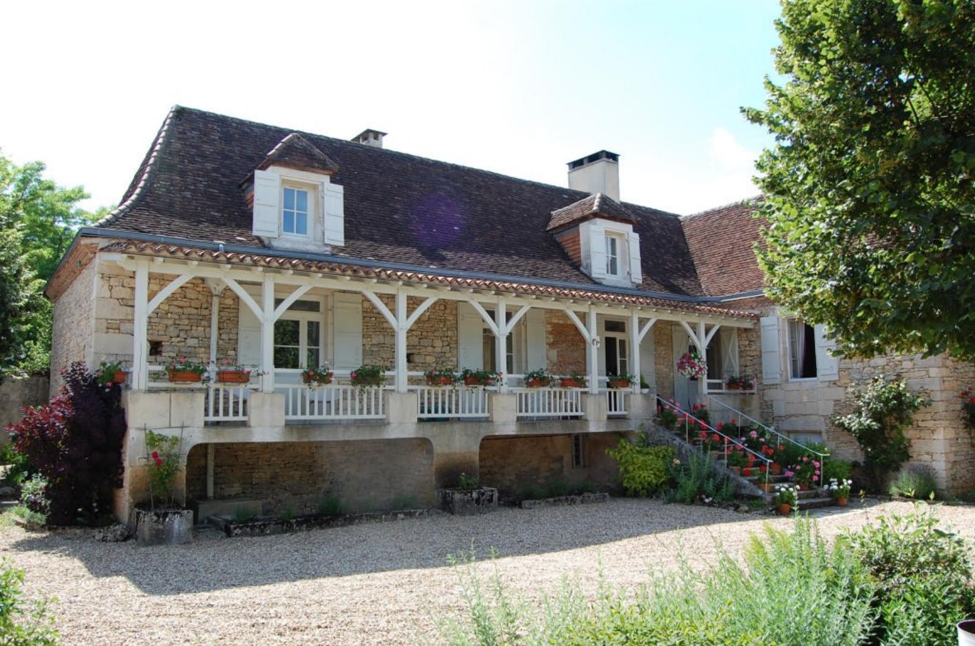

Réf: MP113626

678 000 € honoraires inclus à la charge de l'acheteur.

Très belle propriété de caractère, en parfait état avec maison principale de 280m² habitables. Dépendances. Piscine. Terrain d'environ 6ha.

Entre Montignac - Lascaux, Hautefort et Périgueux, cette très belle propriété de caractère se situe à l'entrée d'un hameau typique. Au calme, sans être isolée, cette propriété offre une grande maison d'habitation de 280m², dans laquelle on peut vivre de plain pied, 3 granges, un pool house avec espace repas très convivial, une piscine, un pigeonnier, une serre, ....L'ensemble est en très bon état, la maison est très lumineuse et offre des volumes très agréables ( cuisine 40m², séjour 40m², chambre 25m², ...). Terrain d'environ 6ha dont environ 4000m² de jardin le reste en prairie. Eau par forage en plus du réseau. Chauffage central...A VOIR

Les informations sur les risques auxquels ce bien est exposé sont disponibles sur le site Géorisques: www.georisques.gouv.fr

|  |  |  |  |  |  |  |
| --- | --- | --- | --- | --- | --- | --- |
| |  |  | | --- | --- | | DSC_0035 | DSC_0071 | | DSC_0011 | DSC_0020 | | IMG_E3968 | DSC_0027 | |

|  |  |  |  |  |  |  |
| --- | --- | --- | --- | --- | --- | --- |
| |  |  |  | | --- | --- | --- | | Caractéristiques: | | | | * Type: Maison Ancienne * Piscine * Mitoyenneté: Aucune * Disponibilité: A l'acte | * Etat: Très bon * Surf. hab: 246 m² * Terrain: 60 579 m² * Séjour: 40 m² * Campagne non-isolée * Exposition: Est Ouest | * 3 chambres * 1 s.d.b * 1 salle d'eau * 7 pièces * 1 bureau * 2 garages * 3 parkings * Cuisine: Indépendante * Chauffage: Fuel | |

|  |  |  |  |  |
| --- | --- | --- | --- | --- |
| |  |  | | --- | --- | | Détails complémentaires: | | | Rez de Jardin:   * 3 Caves Une d'environ 26m². Une cave à vins d'environ 17m². Une grande cave d'environ 77m² avec rangement et local technique ; * Pièce Une lingerie d'environ 25m² avec rangement ;   Rez de chaussée:   * Bureau Environ 35m² avec cheminée - porte fenêtre ; * Chambre Environ 25m² avec grand rangement - plancher au sol ; * Cuisine Environ 40m² avec sol dallage, 3 portes fenêtres + barbecue / cheminée ; * Loggia Une grande galerie sur toute la façade + terrasse sur l'arrière ; * Séjour Environ 40m² avec cheminée - 2 portes fenêtres ; * Salle de bains Environ 13m² ; * WC   1er étage:   * 2 Chambres mansardées d'environ 22m² chacunes ; * Palier pièce / chambre d'appoint d'environ 39m² ; * Salle d'eau Environ 9m² ; * WC Un cabinet de toilette ;   Dépendances:   * Etable Anciennes soues à cochons avec machinerie pour la piscine ; * 3 Granges Environ 47m² avec une pièce attenante de 23m² - cheminée. Une grange d'environ 42m². Une troisième grange donnant côté hameau ; * pool house avec terrasse, wc, douche d'environ 40m² + barbecue et espace repas ; * Pigeonnier * Autres Un jardin d'hiver ; | DPE (suite):   * Consommation énergétique en énergie primaire 188,00 KWHep/m²an => Classe D * Emission de gaz à effet de serre 47,00 Kgco2/m²an => Classe D * Méthode de calcul: 3CL-DPE   Chauffage:   * CC Fuel   Equipements divers:   * Fosse septique   Services:   * Calme * Commerces A 5mn * Dépendance * Ecole A 10mn * Gare A 10mn * Internet / ADSL * Puits, source ou citerne Eau de forage ; * Plain-pied   Terrain:   * Allée privée * Arboré * Cloturé Sur environ 5500m² ; * Piscine De 10x5m avec escalier roman ; * Portail * prairie Environ 5ha ;   Vue:   * Dégagée | |

|  |  |  |  |  |  |  |  |  |
| --- | --- | --- | --- | --- | --- | --- | --- | --- |
| |  |  | | --- | --- | | Consommations énergétiques: | | |  |  | | **188 KWHep/m² an** | **47 Kg CO2/m² an** | | **Classe DPE - D** | **Classe GES - E** | |

**Taxe foncière: 1 686 €**

**Agent responsable du dossier**: Monsieur Ludovic MONS

E-mail: mperigord@wanadoo.fr

Mobile: 0672150964

Les informations sont données à titre informatif et non contractuel.